图像处理复习

# 第一章 基础介绍

* 什么是图像？
* 什么是数字图像？
* 什么是数字图像处理？
* 人类视觉系统·人眼结构·盲区实验
* 光和电磁频谱
* 核磁共振成像·雷达成像·热成像等等
* 图像获取（Image Acquisition）
* 成像传感器·单传感器·带传感器·阵列传感器
* **图像采样与量化**（Image Sampling and Quantization）
  + Digitizing the coordinate values is called **sampling**, and digitizing the amplitude values is called **quantization**.
  + *Quantisation* is the process of converting a continuous analogue signal into a digital representation of this signal
* 图像表示（Representation）
* 空间和强度的分辨率（Spatial & Intensity Level Resolution）

# 第二章 图像增强·点处理

* 什么是图像增强？
* 阈值
* 对数变换
  + *s = c * log*(1 *+ r*)，可以将值域为0-1e6级的数字压缩到0-6上，再将0-6值域线性放缩到0-255。可以很好地将细节部分展示出来。
* 幂值变换·伽马矫正
  + s = c * r^y， 其中，，于是y越大，s越小整体画面越暗。反之画面越亮。
* 灰度值分割（Gray Level Slicing）
* 位平面分割
* 图像减法
* 图像平均化
* 图像分布直方图·**直方图均匀化**（Histogram Equalization）
  + 给定原始图像直方图

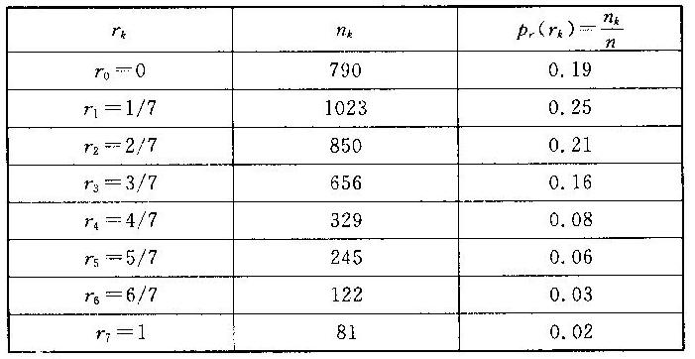



* + 根据该直方图计算



*s*0=0.19，*s*1=0.44， *s2*=0.65， *s3*=0.81，

*s*4=0.89，*s*5=0.95， *s6*=0.98， *s7*=1.0

* + 计算映射后的灰度值

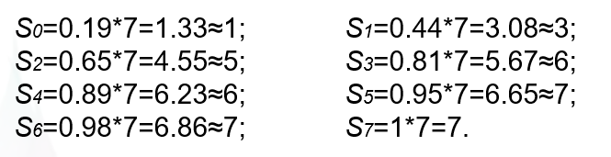

* + 填写映射表

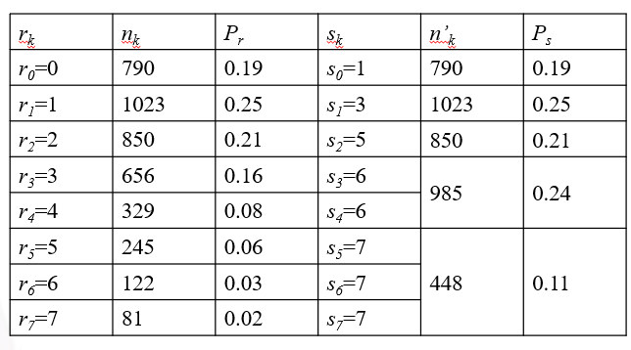

* + 画出映射后的直方图

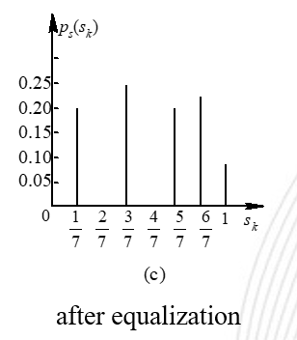

# 第三章 图像增强·空域

* 空域线性过滤·相关和卷积（Correlation & Convolution）
  + 相关直接用核做扫描，遇到离散单位冲击函数（一个元素是1，其余全0）时，留下一个核的旋转180度副本。
  + 卷积先将核做**180度旋转**再做扫描，遇到离散单位冲击函数时，留下一个核的正常版本。
* 过滤边缘处理·忽略·填充·截断
* 空域平滑过滤（Spatial smoothing filtering）
  + 平滑线性过滤器（Smoothing linear Filters）
    - 平均滤波器
  + 顺序统计量过滤器（Order-statistics filters）
    - 最大、最小、中位数滤波器
  + 自适应过滤器
* 空域锐化过滤
  + 二阶导数过滤器·**拉普拉斯算子·拉普拉斯算子变式·**High Boost Filtering
    - 图像经拉普拉斯算子运算后得到细节部分，再与原图相加减得到最终锐化后的图像。



**I: if the center of the mask is negative**

**II: if the center of the mask is positive**

* + 一阶导数过滤器·**robert算子·sobel算子**

**Gx,Gy:**

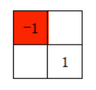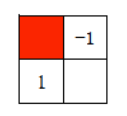

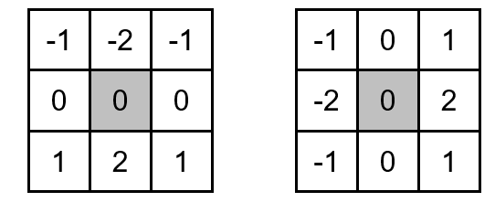

# 第四章 图像增强·频域

* 离散傅里叶变换（DFT）·一元·二元









谱、相角、功率谱，R是F实部，I是F虚部

* DFT特性
  + 变换特性
    - f(x,y)变换到F(u,v)需要进行平移变换，将f(x,y)平移到F(u-u0,v-v0)上，其中u0=M/2，v0=N/2。这需要先将f(x,y)乘上一个(-1)^(x+y)。
  + 旋转特性
    - f(x,y)旋转θ角度，F(u,v)也相应旋转θ角度
  + 均值特性
    - F(0,0)代表原始图像的均值灰度
  + 噪声函数
  + 低频和高频
    - 低频代表图片变化缓慢的部分，是图片的主体
    - 高频代表图片变化剧烈的部分，是图片的细节
* 频域过滤的一般步骤

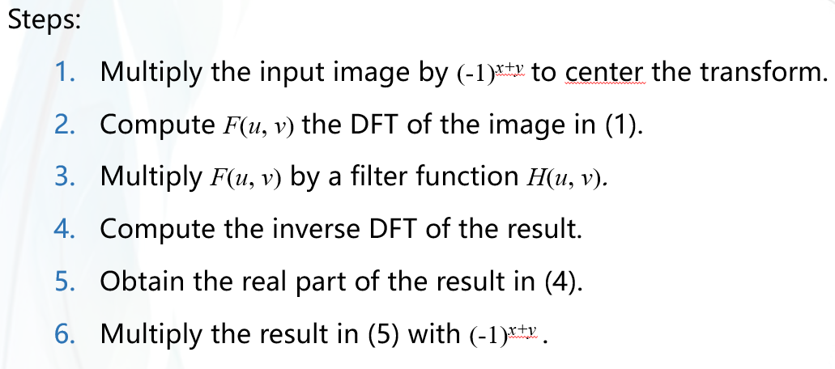

* 频域平滑过滤器
  + 理想低通过滤器：可能会造成振铃现象
  + Butterworth过滤器：振铃现象有所缓解
  + Gaussian过滤器：振铃现象不明显
* 频域锐化过滤器
  + *Hhp*(*u*, *v*) *=* 1 *– Hlp*(*u*, *v*)

# 第五章 图像复原（Restoration）

* 什么是图像复原？

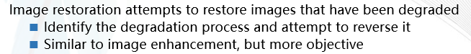

* 图像退化（Degradation）和图像复原（Restoration）模型



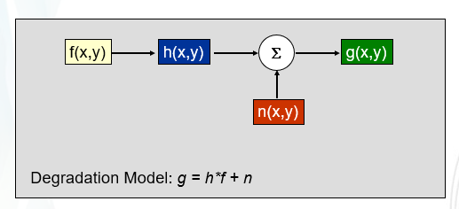

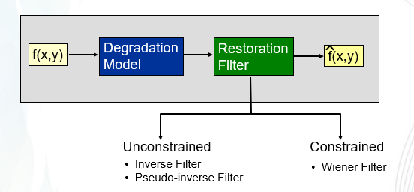

* 噪声模型·Gaussian·Rayleigh·Uniform·Impulse·周期噪声（Periodic Noise）
* 噪声参数估计
* 对只有噪声退化的图像复原
  + 简单地用G(u,v)-N(u,v)，前提是N已知或被已被估计
* 利用频域滤波器去除周期噪声·带阻滤波·带通滤波·**陷波滤波（Notch Filter）**
* 退化函数估计
  + 观察法
  + 试验法
  + 数学模型
* 逆滤波

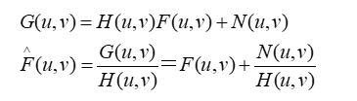

余项N(u,v)/H(u,v)可能因为H过小而导致该余项巨大，主导了F(u,v)的测量。

* **维纳滤波**（Wiener Filtering）（最小均方误差滤波）
  + 考虑了退化函数和噪声的统计特征
  + 将误差尽可能降低
  + 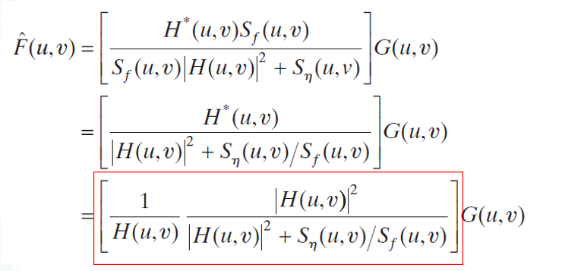
  + 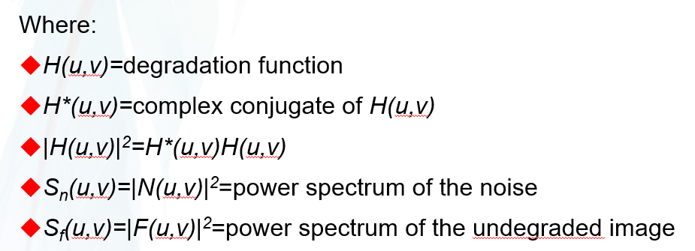
  + 其中项一般靠估计获得。

# 第六章 形态学（Morphology）图像处理1

* 什么是形态学？
* 0代表不感兴趣的背景，1代表感兴趣的前景
* 结构元素（Structuring Elements），Hit，Fit，Miss
  + Hit：至少有一个命中
  + Fit：全命中
  + Miss：一个都没命中
* 基础操作：
  + *A*z={*w*|*w*=*a*+*z*, *a*∈*A*} 相对z偏移
  + *B^*={*w*|*w*=-*b*, *b*∈*B*} B镜像，相对原点对称
  + 膨胀（Dilation）：修补裂痕，填充侵入部分



* + 腐蚀（Erosion）：分离物体，消除突出部分

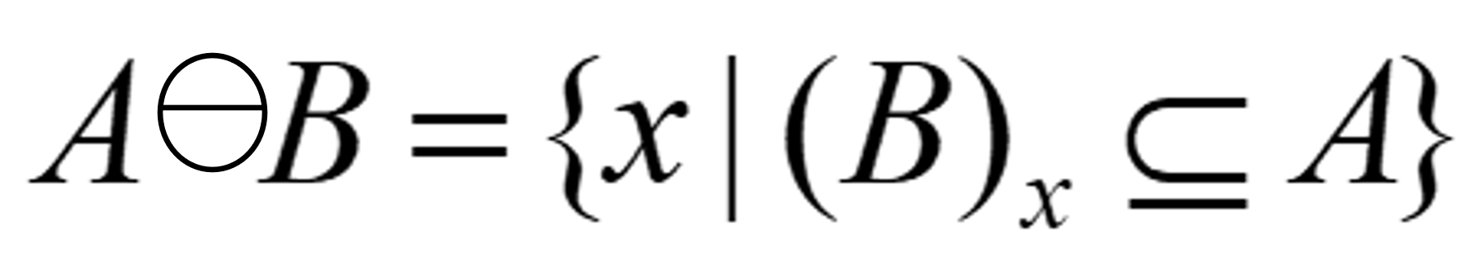

* 复合操作：
  + 开（Opening）：先腐蚀再膨胀
    - *f* ○ *s = (f* ⊖*s)* ⊕ *s*
    - 特性：

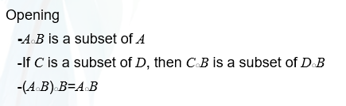

平滑图片，断裂较细的连接处，扩大侵入

* + 闭（Closing）：先膨胀再腐蚀
    - *f* •*s =* (*f* ⊕*s*) ⊖ *s*
    - 特性：

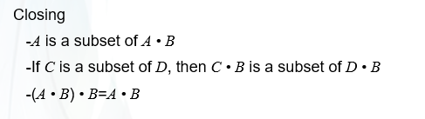

平滑图片，修补裂痕、填充空洞

* + Hit-or-Miss变换：

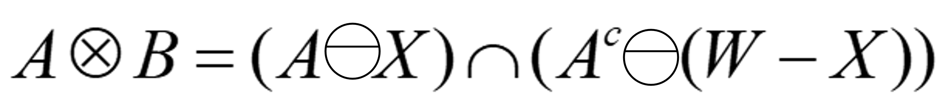

在图A中找到X的模式，标记在SE的origin点上。W是比X略大的图像模式，

第一步A对X做腐蚀，留下的有X本身和比X大的模式。第二步A取补对W-X做腐蚀，留下符合W边缘，能够装进W-X的模式，包含X和比X小的模式。两者取交。

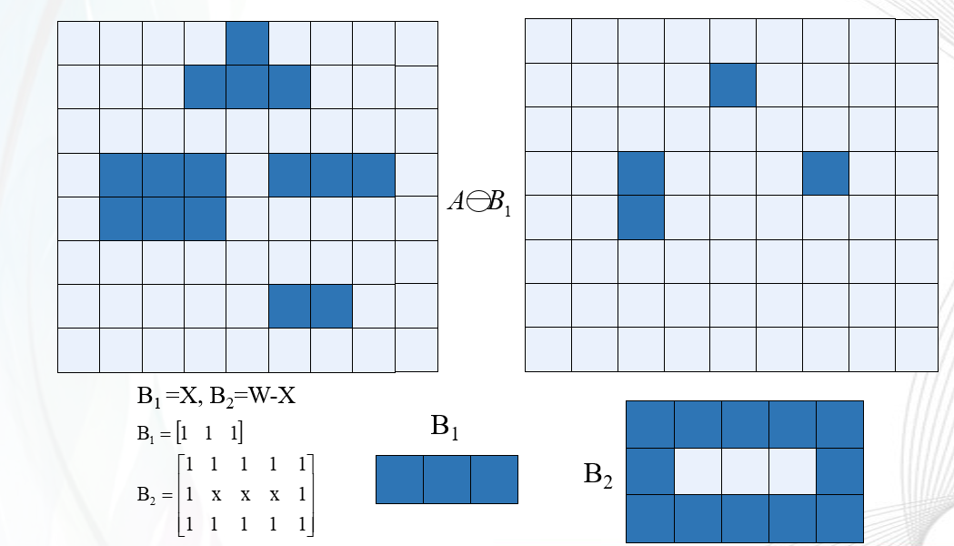

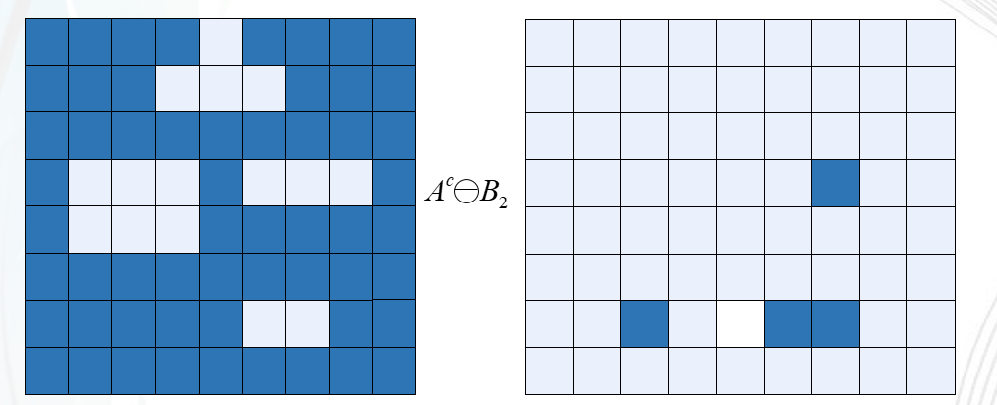

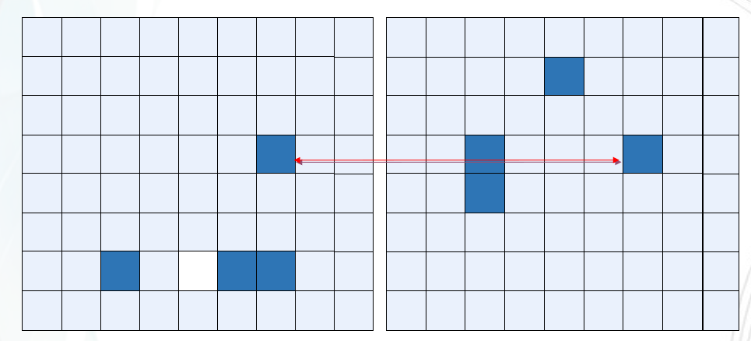

# 第七章 形态学图像处理2

* 边缘提取

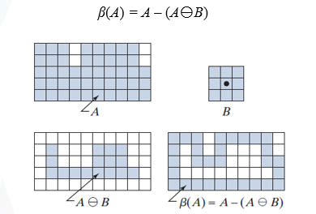

* 区域填充



直到 X_k = X_k-1，X0定义为任意一个内部要填充的点。最后用Xk∪A完成填充。

* 连通区域提取
* 凸壳（Convex Hull）生长
* 细化（Thinning）
* 粗化（Thickening）
* 骨架（Skeletons）
* 灰度级形态学操作：
  + FLAT SE的腐蚀与膨胀
  + NON-FLAT SE的腐蚀与膨胀

# 第八章 图像分割（Segmentation）1

* 什么是图像分割？

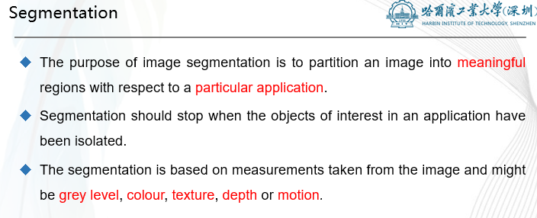

* 基于不连续性（**Discontinuity**）的图像分割：
  + 边缘探测
    - 一阶导数特点
    - 二阶导数特点

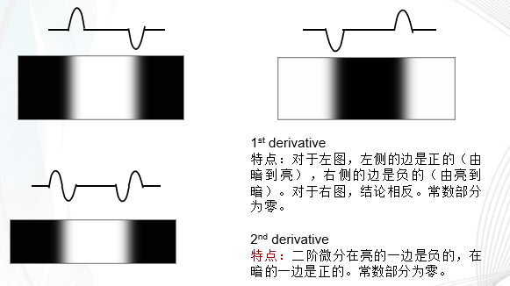

一阶导数被用来探测边缘是否存在（边缘上的点是否处在变化之中），二阶导数可以用来查看边缘点处在暗侧还是明测。另外，二阶导数双峰之间的零点对于比较厚的边界来说可以方便的定位边缘位置。

* + - 噪声对导数的影响

微分算子对噪声十分敏感，做微分算子之前要特别注意做一次图像平滑，以减轻噪声的影响。

* + - 拉普拉斯算子特点
    - Laplacian Of Gaussian（**LoG**）拉普拉斯高斯算子：高斯低通过滤+拉普拉斯
    - 优化的边缘探测：**Canny**
      * 思想：Canny方法基于以下三个目标：低错误率。所有的边缘都应该被探测到，且不对噪声响应。边缘点容易定位。所探测到的边缘点应该逼近真实的边缘点。单个边缘点响应。对每个真实的边缘点，检测子应只返回一个点。Canny方法从数学上表达了这三个目标。
      * 步骤：使用高斯滤波器平滑输入图像。使用一阶微分算子计算梯度和角度。在梯度方向上做非极大值抑制。使用双阈值的方法来连接边缘。
      * The Canny algorithm is based on three purposes as follows. Low error rate. All edges should be detected, and not response to noise. Good localization. The detected edges should be near to true one. Single response. For any true edge point, the descriptor should only return one.
      * Gaussian filtering; 1st derivative descriptor process; Non-maxima suppression; Double threshold process; Edge link.
  + 边缘连接（Edge Link）
    - 经微分算子处理后得到一些离散的边缘点，不能连接成一条直线或曲线
    - 局部处理（Local processing）
      * 考虑每个边缘点的小邻域（3*3），对邻域中的这些点进行判断：若梯度的模（强度）与边缘点的差距小于某阈值，梯度的方向与边缘点的差距小于某阈值，则认为该点也为边缘点。重复该工作，可以得到将边缘点连接起来。
    - 经由**Hough变换**的全局处理（Global processing via the Hough Transform）
      * 认为边缘点能够连接成直线或曲线，问题转换将已知的离散点转换成最佳拟合直线或曲线。
      * 直接求解太过复杂，使用霍夫变换可以简化运算，以直线为例。
      * 直线的法线方程：



* + - * 已知点(x0,y0),(x1,y1),…,(xn-1,yn-1)，求一条最拟合的直线方程。方法：将(x0,y0),(x1,y1)…带入到上面的法线方程中，得到n个ρ关于θ的极坐标方程，将n条曲线(ρ,θ)绘制出来，相交次数最多的交点(ρ*,θ*)，则利用(ρ*,θ*)就可以解出直线的参数。

# 第九章 图像分割2

* 基于相似性（**Similarity**）的图像分割：
  + 阈值处理（Thresholding）
    - 基础全局阈值处理

找到形如下面灰度分布直方图中的T值：

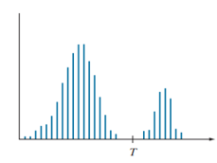

简单算法：选择初始T，T左边为G1，右边为G2。计算G1的均值u1，G2的均值u2，令新T为(u1+u2)/2，重复上面过程，直到新T-旧T小于某阈值。

* + - 基础自适应阈值处理

不断划分子图，直到找到形如双峰的直方图。

* + - **Otsu（大津）法**

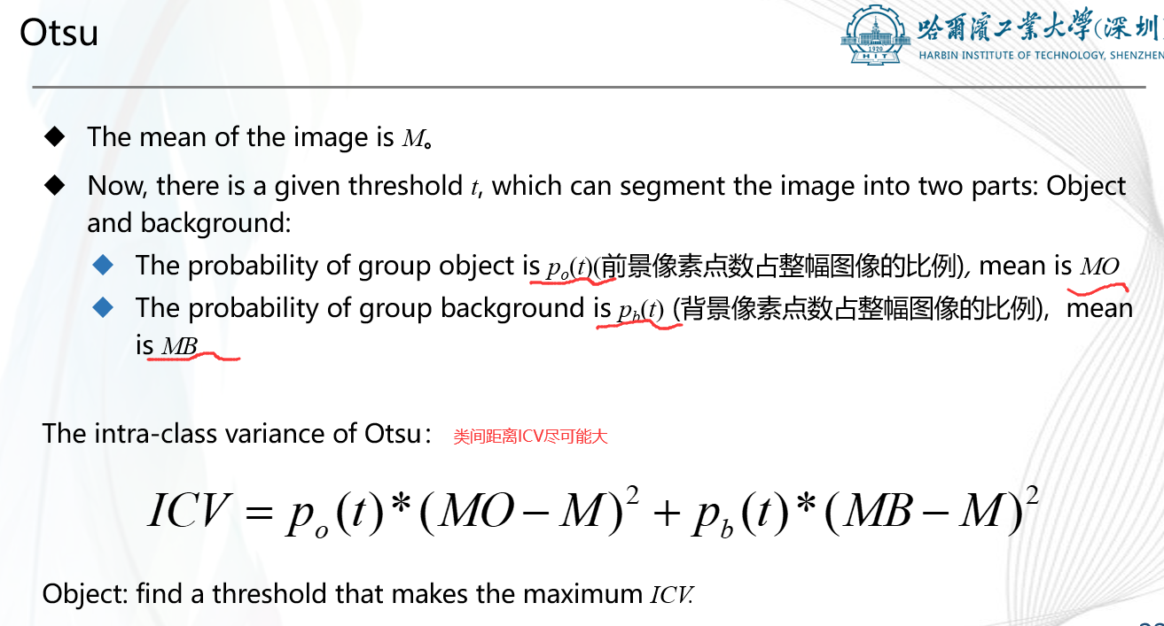

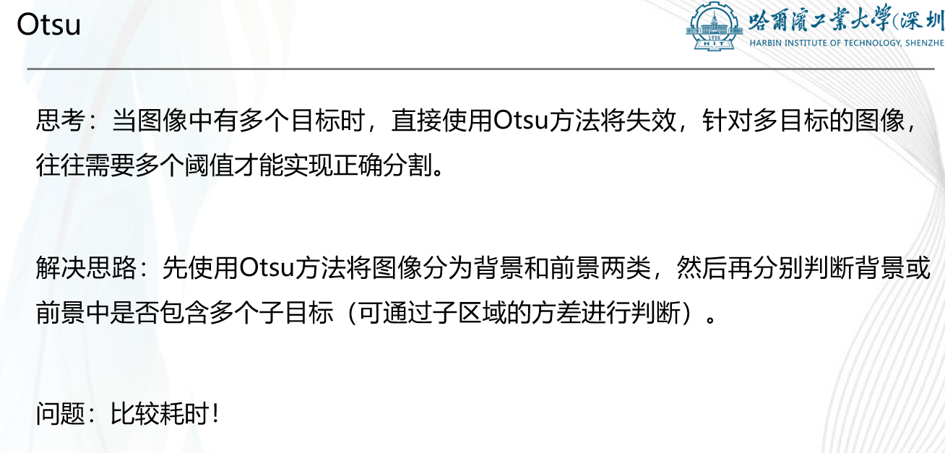

* + 区域生长·区域分离·区域合并

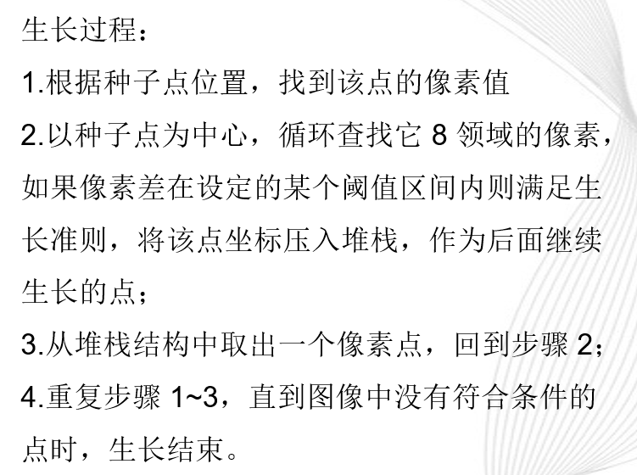

分离：若区域Ri不满足准则，将其分成四个子区域

合并：若区域Ri和其相邻区域Rj，有Ri∪Rj满足准则，则将Ri和Rj合并

算法直到不在分裂新区域时停止。

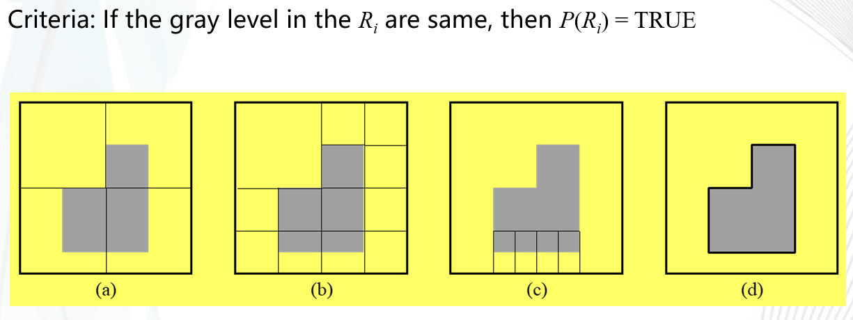

* + 分水岭分割·水坝构建

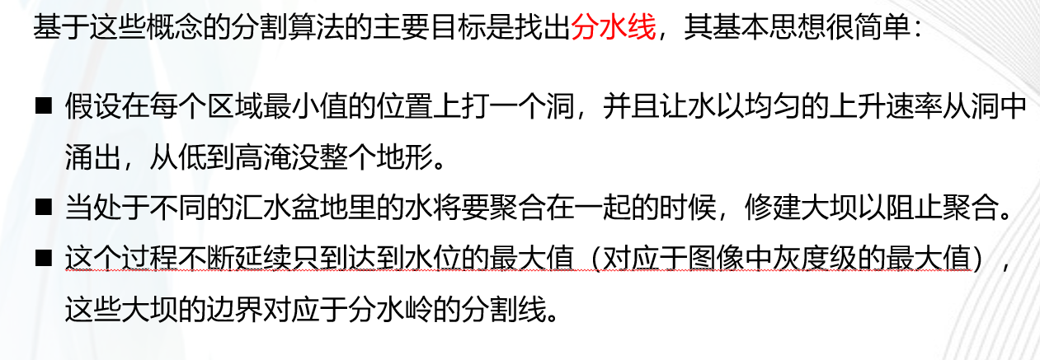

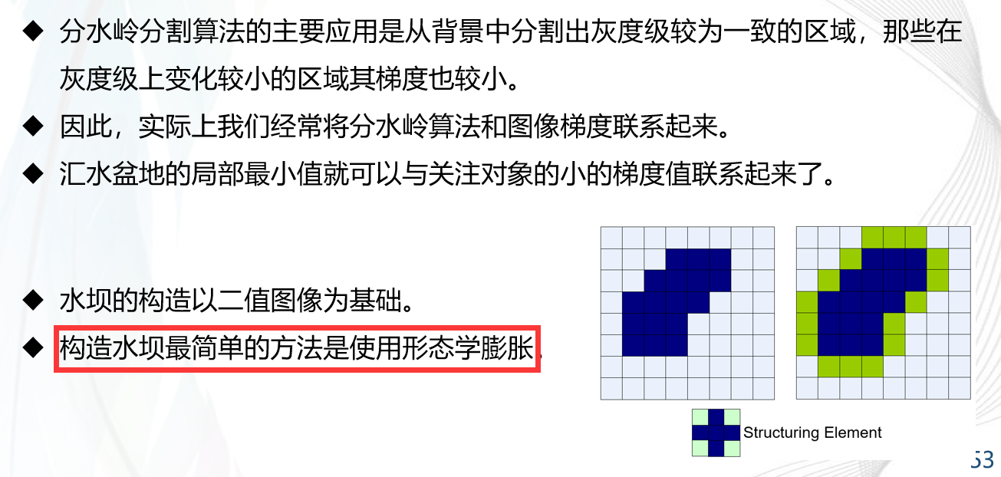

盆地之间的水坝的值应该为最大值，以确保后续水位上升时不被淹没。

# 第十章 彩色图像处理1

* 颜色基础
  + 没有一种单颜色可以被称为红色、绿色或蓝色。
  + RGB不能生成所有光谱颜色。
  + Hue and saturation taken together are called *Chromaticity (彩色)*
  + The amounts of red, green, and blue needed to form any particular color are called the *tristimulus (三色值或三刺激值)* values and are denoted *X, Y*, and *Z*, respectively

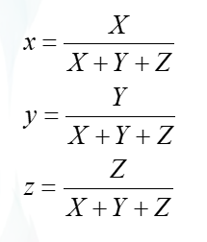

* 颜色模型
  + RGB表示
  + CMY和CMYK表示
  + HSI表示

RGB和CMY互转：

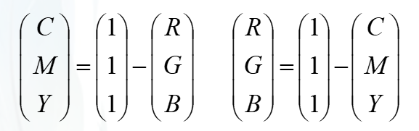

CMY转CMYK：

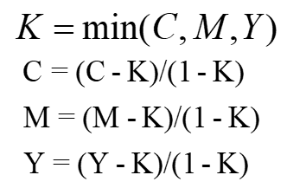

CMYK转CMY：

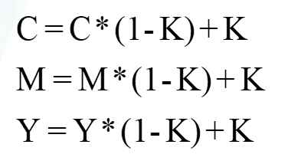

前提：RGB、CMY、CMYK均已归一化

* 伪彩色处理（Pseudo-color processing）
  + 对不同的灰度级赋予不同的颜色

# 第十一章 彩色图像处理2

* 全彩色变换
* 颜色矫正
* 平滑和锐化
  + 对RGB三个通道分别平滑和锐化，最后相加
  + 对HIS中的I通道进行平滑和锐化
* 颜色分割
  + 对RGB中的某分量进行阈值分割
* 彩色图片中的噪声

# 第十二章 图像表示（Representation）1

* 什么是图像表示：
  + 将原始数据经由一些操作变成计算机易于处理的形式。从外部特征来看，着重于形状（边界）特征；从内部特征来看，着重于区域特性，如颜色和纹理等。
* 链码
  + 链码通过连接规定长度和方向的直线段来表示边界。
  + 使用大网格间距来重采样边界。

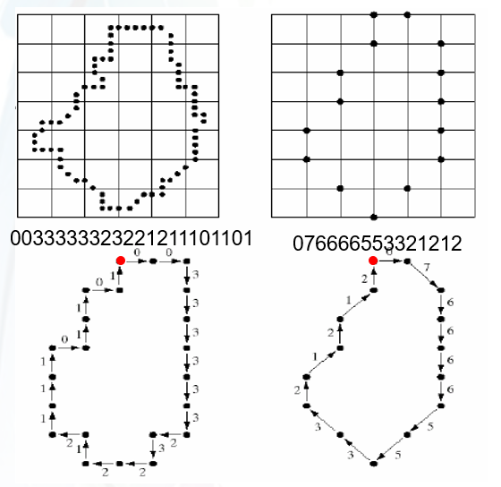

* + 标准化链码：
    - 对起始点进行定义
    - 使用一阶差分来消除旋转敏感性：

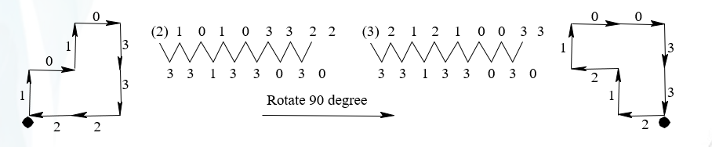

一阶差分定义为bi=(ai-ai-1) MOD N，其中N是链码的方向数

* + 链码平滑：使用几个模板进行替换原始的链码

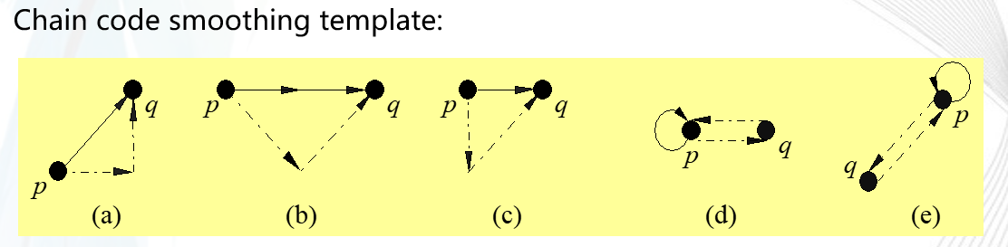

虚线是原始链码，实线是平滑后的链码

* 最小周长多边形近似边界（MPP）
  + 使用一组单元来包围边界，留下一道一个像素宽的缝隙。想象一条橡皮筋包围住边界，并逐渐收缩，橡皮筋最终落在内壁和外壁顶点上，橡皮筋形状即为近似的多边形边界。
* 合并技术
* 分离技术
* 标记点
* 签名（Signatures）标记图
* 边界分割
* 骨架
* 边界适配

# 第十三章 图像表示2

* 边界描述符
  + 傅里叶描述符：

构建s(k)=x(k)+jy(k)，对s做离散傅里叶变换：

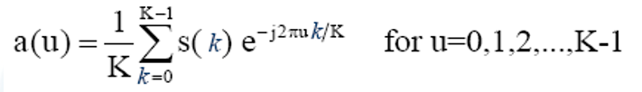

a(u)称为傅里叶描述符，由K项组成，可由a(u)做逆变换重新得到s(k)。在实际运用中，我们只用前P项，P<K，于是得到的是s(k)的估计。只需要很小的P就能得到很好的边界模拟。

* 区域描述符
  + 基本描述符：面积、周长、紧致度等等
  + 拓扑描述符：利用联通分量C和孔洞数H来做描述
  + 纹理：
    - 统计方法（对自然纹理）：
      * 使用n阶矩来描述纹理信息：详细见书
      * 使用共生矩阵来描述信息：详细见书
    - 结构方法（对人工纹理）：
  + 二维函数的矩（Moments of Two Dimensional Functions）·矩不变量：
    - 对旋转、放缩等变换不敏感
  + 关系描述符：利用树来描述
  + 颜色描述符

# 第十四章 物体识别

* 分类
  + 最近邻分类器
* 聚类
  + k均值

# 第十五章 图像压缩1

* 图像压缩基础
* 数据冗余
  + n1为压缩方法1所需的数据大小，n2为压缩方法2所需的数据大小
  + 压缩比CR=n1/n2
  + 相对荣冗余率为R=1-1/CR
  + 冗余类型：
    - Coding Redundancy（编码冗余）
    - Interpixel Redundancy（像素间冗余）
    - Psychovisual Redundancy（心理视觉冗余）（无关信息）
  + 编码冗余：霍夫曼编码、算术编码
  + 像素间冗余：行程编码（**Run-length Coding**），**LZW编码**

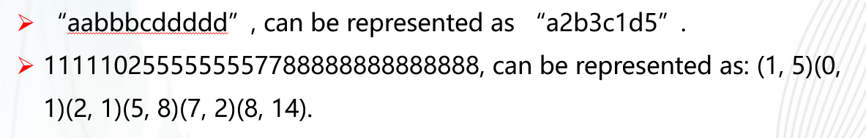

* + 心里视觉冗余：去除掉一些无关信息不是特别影响人眼观看效果
  + 保真度原则
* 图像压缩模型

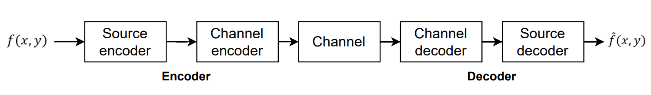

Channel encoder 和 Channel decoder在传输过程中起到了减少信道冲击噪声的作用。

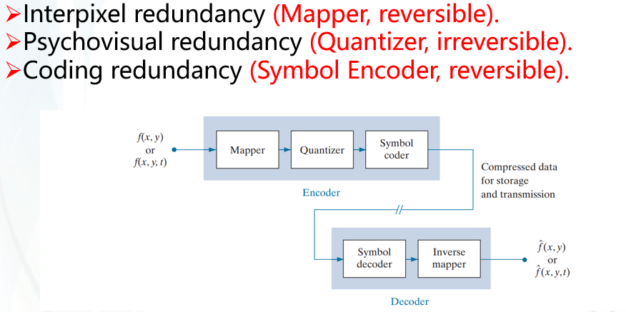

* 无损压缩（Lossless Image Compression）着重于消除编码冗余和像素间冗余。通常压缩比为2-10。常用手段为霍夫曼编码、算术编码、LZW编码。
* **霍夫曼编码**

# 第十六章 图像压缩2

* 算术编码

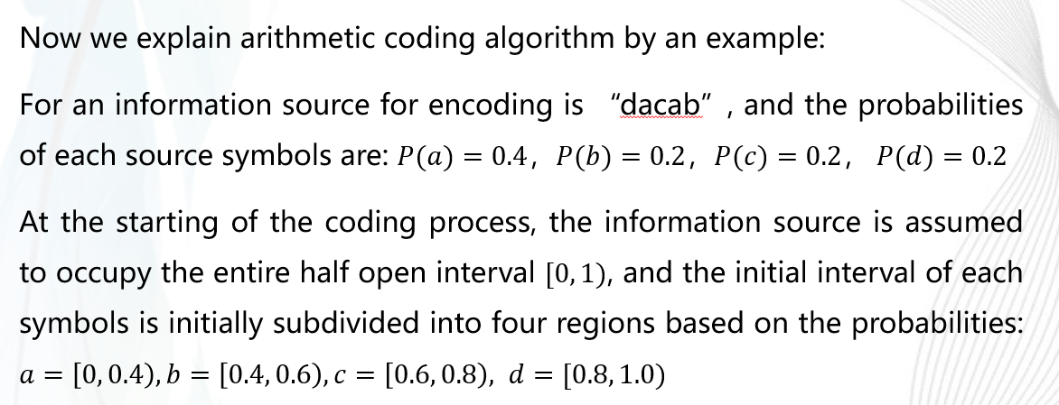

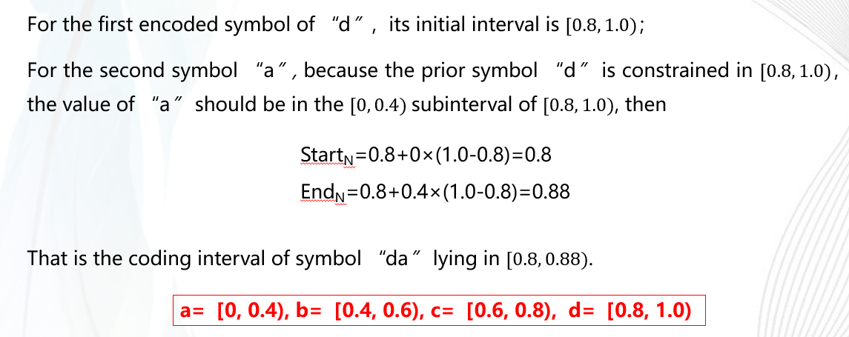

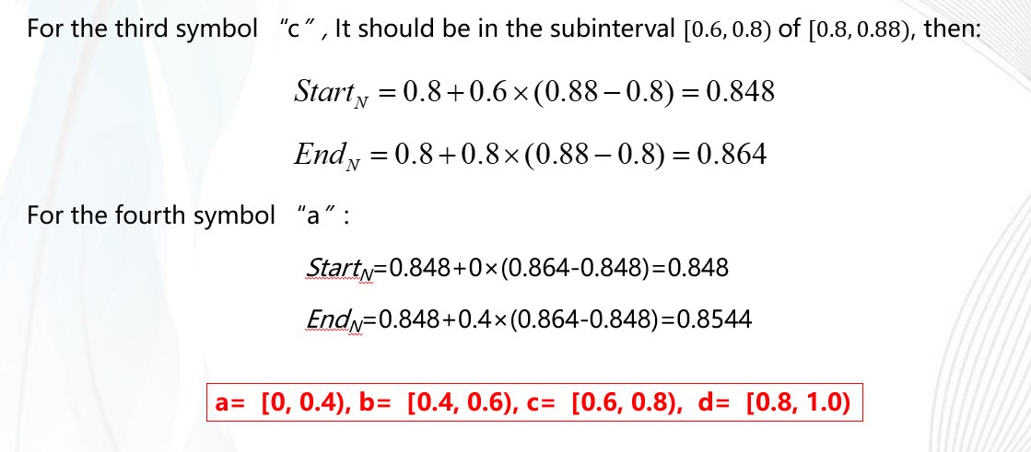

以此类推。

* **LZW编码（像素间冗余）**
  + 不需要先验知识
  + 使用字典



* 混合编码:霍夫曼编码+行程编码？
* 有损压缩
  + 流程

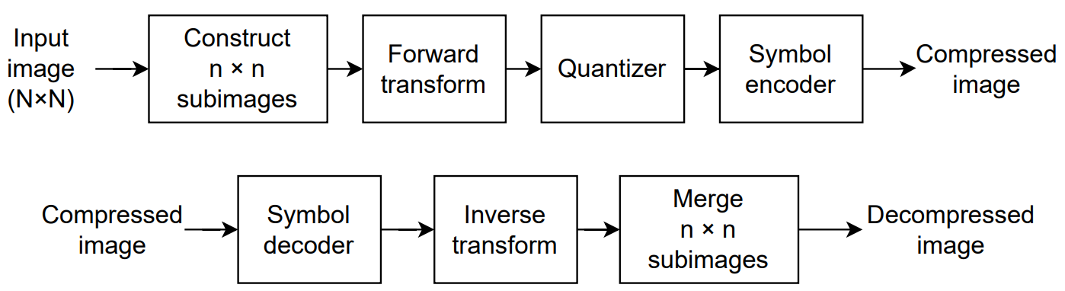

子图大小越大，计算越复杂，效果越好。一般取8*8，16*16。

* + 使用变换进行压缩
    - 典型的变换：DFT、DCT（JPEG）、Walsh Hadmard Transform、KL Transform
    - 压缩效果：
      * DCT优于DFT和WHT，被用于JPEG，压缩比过大时产生块效应。
      * 小波变换（Wavelet Transform）效果更好，被用于JPEG2000，同样压缩比下不会产生块效应。

# 可能出的大题

* **采样和量化的定义**
* **canny算法的主要思想和步骤**
* 维纳滤波的主要思想和步骤
* Otsu方法的主要思想和步骤
* 直方图均匀化
* 彩色空间相互转换（RGB/HSI/**CMY/CMYK**/CEI）
* **对给定图和SE做腐蚀和膨胀（注意取补、平移、对称等小运算，注意开闭等复合运算）**
* 对给定图和卷积核做卷积（一阶微分算子、拉普拉斯算子等）
* **Huffman编码（计算压缩比、平均长度等）**
* **LZW编码**
* 算术编码
* Hough变换